Felhasználói dokumentáció

-

CookBook-hoz

CookBook Weboldalhoz útmutató

Bevezetés

A CookBook egy weboldal, ahol recepteket oszthatunk meg egymással. Regisztrált felhasználói fiókba való bejelentkezés nélkül megnézhetjük az oldalra alapvetően feltöltött recepteket. A következő kategóriákban: Reggeli, Ebéd, Vacsora

Ezeken kívül még a „Rólunk” oldal tekinthető meg felhasználó nélkül.

Regisztráció és bejelentkezés után megjelenik a „Saját receptek” aloldal, és már mi magunk is tölthetünk fel recepteket a weboldalra.

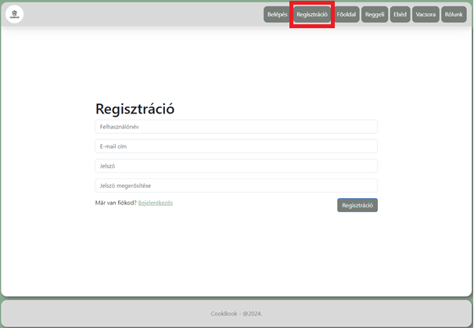Regisztráció és bejelentkezés

Ha minden oldalt el szeretnénk érni, ahhoz regisztrálnunk kell. A saját receptek oldalt például fiók nélkül nem lehet elérni.  
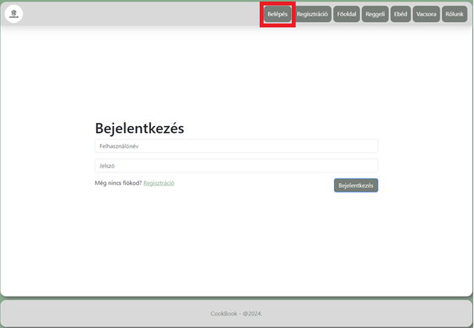Rányomunk a „regisztráció” aloldalra és a „Felhasználónév” mezőbe egy nevet, a „Jelszó” mezőbe egy jelszót írunk be. A kritériumok csak abban nyilvánulnak meg, hogy a felhasználónév és a jelszó is maximum 40 karakter hosszúságú lehet. Ezek után már csak be kell jelentkezni az általunk létrehozott felhasználói adatokkal, és elérhetjük az egész oldalt.

Aloldalak részletesebben

Kezdőlap

Login előtt ez az oldal jelenik meg. Innen is elérhető az összes aloldal a „Saját receptek” oldalon kívül.

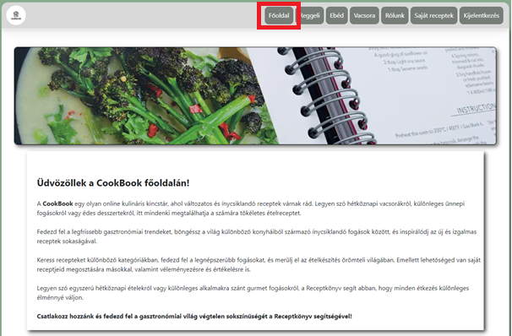Főoldal

Ha nem szeretnének bejelentkezni, ez az a hely, ahol a látogatók elindulhatnak. A főoldal tartalmazza a legfontosabb információkat, hivatkozásokat, navigációs lehetőségeket, hogy könnyen elnavigálhassanak a weboldalon.

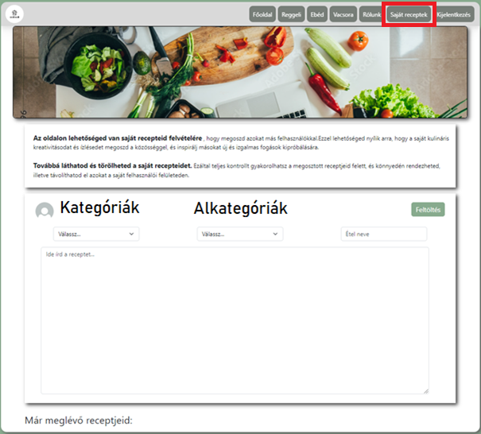Saját receptek oldal

Itt a felhasználók saját recepteket oszthatnak meg az oldal többi látogatójával. Ezen az aloldalon a felhasználók által feltöltött receptek kategóriákba (reggeli, ebéd, vacsora) és alkategóriákba (főétel, köret, leves stb.) vannak rendezve. A receptek tartalmaznak részletes útmutatást az elkészítésükhöz, hozzávalókat és elkészítési lépéseket. Saját recept feltöltésekor megadhatunk a receptünknek egy kategóriát, alkategóriát, és egy nevet a képen látható mezők segítségével.  
Ha az adott receptet feltöltjük a „Feltöltés” gomb segítségével, az a recept az oldal alján fog megjelenni.

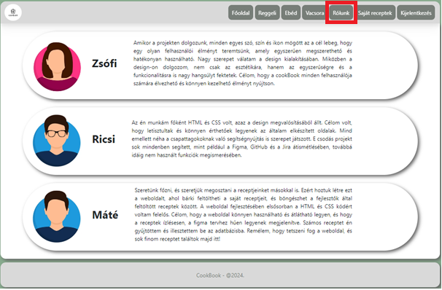Rólunk oldal

Ezen az aloldalon mindhárom csapattag bemutatkozása található, jobban megismerhetik a látogatók a fejlesztőket az oldal elkészítése mögött.

Kategória aloldalak

Ezeken az aloldalakon jelennek meg a kategóriának megfelelő receptek.

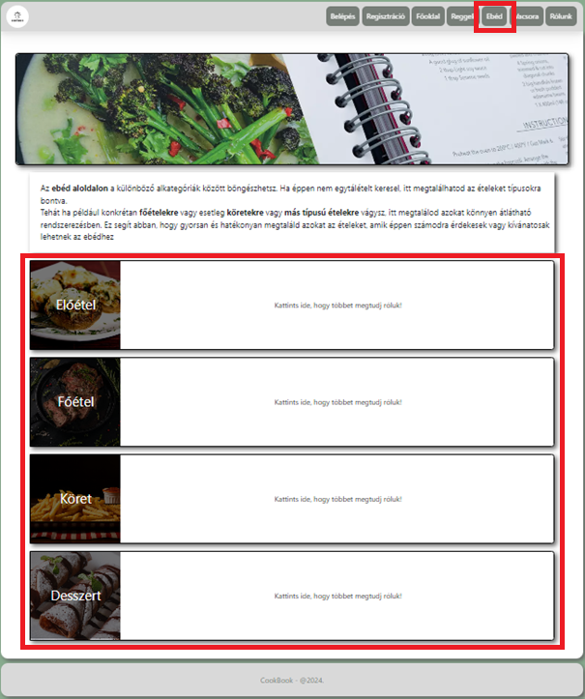| Reggeli, Ebéd, Vacsora |

Az „Ebéd” gombra rányomva különböző alkategóriák jelennek meg: Előétel, Főétel, Köret, Desszert

A kategorizálás révén a felhasználónak lehetősége van oldalak közötti gyors elmozdulásra. Ezek az oldalak ugyanolyan séma alapján készültek. Van 6 recept minden aloldalon, egy képpel és egy szöveggel ellátva. A teljes szöveg csak akkor jelenik meg, ha a felhasználó rányom a „Olvasd tovább!” gombra. Így kedvünk szerint elolvashatjuk bármelyik receptet.



Kijelentkezés gomb

**Biztonság:** Amikor kijelentkezik egy weboldalról, kilép a fiókjából, és megszakítja a kapcsolatot a weboldallal. Ez segíthet megvédeni Önt a fiókjába való illetéktelen behatolástól és az adatainak ellopásától. Különösen fontos, hogy kijelentkezzen egy nyilvános számítógépen vagy olyan eszközön, amelyet másokkal oszt meg.

**Több fiók:** Ha több fiókkal rendelkezik a weboldalon, előfordulhat, hogy ki kell jelentkeznie az egyikből, hogy bejelentkezzen a másikba.